COMPARATIVA EUROPEA DISPONIBILIDAD DE MEDIOS ELECTRÓNICOS
(DOCUMENTO COMISIÓN EUROPEA 2019) 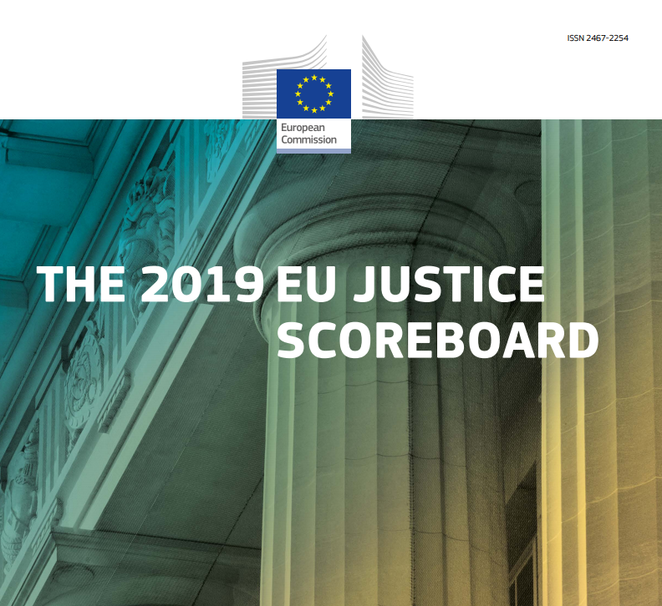

La Comisión Europea publicó el 26 de abril 2019, el cuadro de indicadores de la justicia en la UE de 2019, que ofrece un análisis comparativo de la independencia, la calidad y la eficiencia de los sistemas judiciales de los Estados miembros de la UE.
Cuadro de indicadores de la Justicia (resumen en castellano)
Acceso al documento en V.O. en inglés con cuadros

Entre los cuadros, destacamos en esta ocasión el de “Disponibilidad de medios electrónicos” (que puede verse en el siguiente cuadro) en el sistema judicial que recopila tres aspectos: remitir una demanda, transmitir una citación y el seguimiento de los pasos de un procedimiento.

España se encuentra en una buena posición en estos tres aspectos, con respectos a otros países de su entorno.

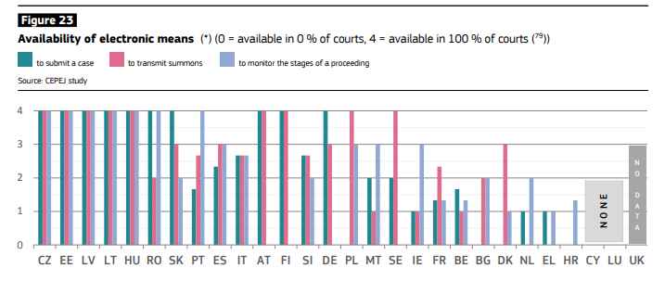

Así se encuentra por delante de Italia, Alemania y Francia. No obstante, queda espacio de mejora por ejemplo en la presentación de demandas.

